Рекомендации :
• Очень важно, чтобы ребенок с раннего возраста слышал речь правильную, отчетливо звучащую, на примере которой формируется его собственная речь.
• Родители детей с дизартрией должны учитывать, что интенсивность речевого развития ребенка зависит от характера его отношений с взрослыми, от особенностей его общения с ними.
• Влияние семейного окружения, активное вмешательство в развитие ребенка создают необходимые предпосылки для формирования правильной речи.
• Участие родителей в ежедневных занятиях значительно сокращает сроки логопедической работы. Воспитатели и родители должны с вниманием относиться к самым незначительным успехам ребенка, положительно оценивать его усидчивость, старание.
Для успешного исправления речи детей родителям необходимо:

- выполнять все рекомендации логопеда;
- выполнять лечение, назначенное неврологом;
- обеспечивать регулярное посещение ребенком логопедических занятий;
- выполнять с ребенком домашние задания (выдаются 1 раз в неделю).

Памятка для родителей, воспитывающих детей с диагнозом «Дизартрия »

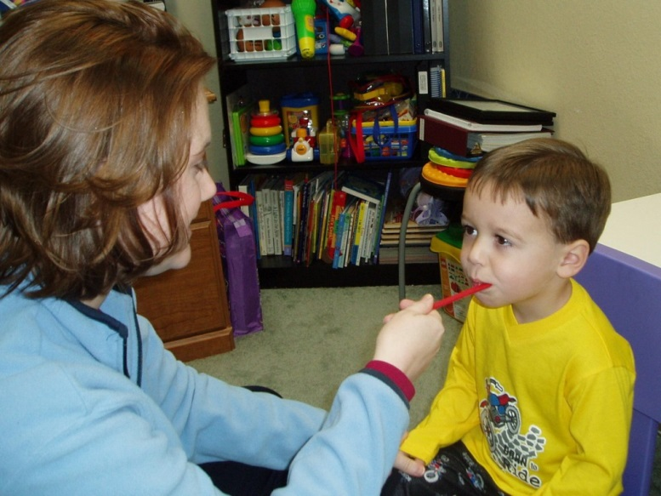
Дизартрия - нарушения в произношении слов из-за недостаточной иннервации (связь тканей и клеток с нервными окончаниями) речевого аппарата. При этом наблюдается ограниченная подвижность губ, языка, мягкого нёба и других органов речи, что затрудняет артикуляцию (произношение).

Причинами возникновения дизартрии могут быть:
- слабость артикуляционных мышц, которая проявляется по-разному: при открытом рте язык ребёнка вываливается самопроизвольно наружу, губы слишком плотно сжаты или чересчур вялые и не смыкаются, наблюдается повышенное слюноотделение;
- кажется, что ребёнок постоянно говорит в нос, хотя признаков гайморита и насморка нет;
- звуки в словах искажаются, заменяются на другие, пропускаются — причём не какой-то один определённый звук, а несколько или сразу все;
- нарушается речевое дыхание: к концу фразы речь затухает, в середине предложения ребёнок может задохнуться, начать часто дышать;
- наблюдаются нарушения голоса: у детей, страдающих дизартрией, он слишком высокий и писклявый;
- проблемы с мелодичностью речи: ребёнок не в состоянии изменять высоту тона, речь отличается монотонностью, поток слов слишком быстрый или чересчур замедленный, но в обоих случаях непонятный.
Методы логопедического воздействия, которые используются при проведении коррекционно-логопедической работы с детьми с дизартрией:

- дифференцированный логопедический массаж (расслабляющий или стимулирующий);
- зондовый, точечный, мануальный, щеточный массаж;
- пассивная и активная артикуляционная гимнастика;
- дыхательные и голосовые упражнения;
- искусственная локальная контрастотермия (сочетание гипо- и гипертермии).

Диагностика дизартрии:
Обследование детей с дизартрией включает в себя:
- осмотр невролога;
- консультацию логопеда;
- ЭЭГ (электроэнцефалографию) и другие электрофизиологические методы;
- МРТ головного мозга.

